Информационный |  | 9 февраля 2024 года  №39  Учрежден  Решением Думы Мокроусовского  муниципального округа  от 21.07.2022г.  № 78
ВЕСТНИК
Мокроусовского муниципального округа
Курганской области

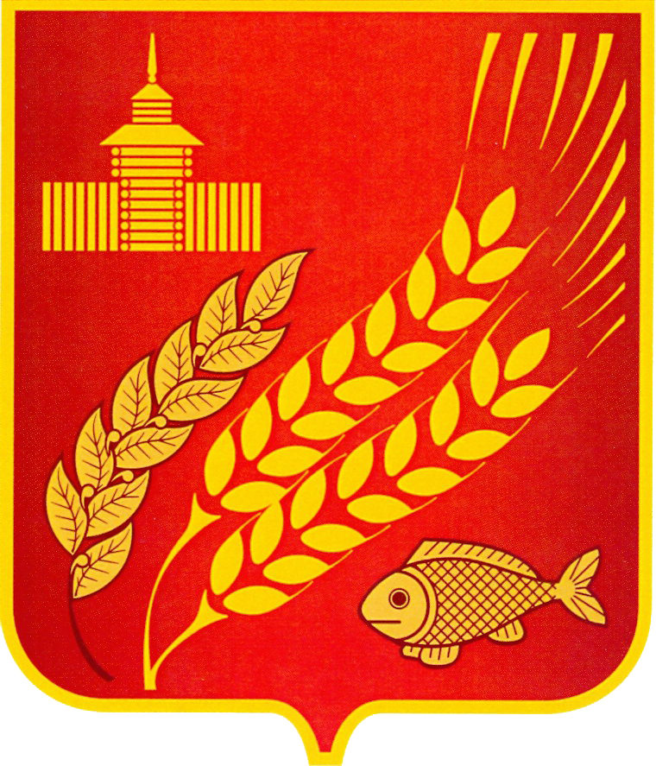

РОССИЙСКАЯ ФЕДЕРАЦИЯ
КУРГАНСКАЯ ОБЛАСТЬ
Администрация Мокроусовского муниципального округа

ПОСТАНОВЛЕНИЕ

«01» февраля 2024 года № 85
с. Мокроусово

О комиссии по обеспечению безопасности
дорожного движения при Администрации
Мокроусовского муниципального округа

В соответствии с Федеральным законом от 10.12.1995 № 196 ФЗ «О безопасности дорожного движения», с пунктом 3 Постановления Правительства Российской Федерации от 25 апреля 2006 года № 237 «О Правительственной комиссии по обеспечению безопасности дорожного движения», Администрация Мокроусовского муниципального округа
ПОСТАНОВЛЯЕТ:
- Образовать комиссию по обеспечению безопасности дорожного движения при Администрации Мокроусовского муниципального округа.
- Утвердить Положение о комиссии по обеспечению безопасности дорожного движения при Администрации Мокроусовского муниципального округа согласно приложению 1 и ее состав согласно приложению 2.
- Признать утратившим силу:
• постановление Администрации Мокроусовского района от 08 февраля 2016 года № 34 «О комиссии по обеспечению безопасности дорожного движения при Администрации Мокроусовского района».
- Настоящее постановление опубликовать в «Информационном вестнике Мокроусовского муниципального округа».
- Настоящее постановление вступает в силу с момента опубликования.
- Контроль за выполнением настоящего постановления возложить на первого заместителя Главы Мокроусовского муниципального округа.

Глава Мокроусовского
Муниципального округа В.В.Демешкин

Приложение 1
к постановлению Администрации Мокроусовского
муниципального округа от 01 февраля 2024 года № 85
«О комиссии по обеспечению безопасности дорожного движения при Администрации Мокроусовского муниципального округа»

ПОЛОЖЕНИЕ
О КОМИССИИ ПО ОБЕСПЕЧЕНИЮ
БЕЗОПАСНОСТИ ДОРОЖНОГО ДВИЖЕНИЯ ПРИ
АДМИНИСТРАЦИИ МОКРОУСОВСКОГО
МУНИЦИПАЛЬНОГО ОКРУГА

- Комиссия по обеспечению безопасности дорожного движения при Администрации Мокроусовского муниципального округа (далее-Комиссия) является координационным органом, образованным для обеспечения согласованных действий органов местного самоуправления в сфере безопасности дорожного движения.
- Комиссия в своей деятельности руководствуется Конституцией Российской Федерации, федеральными конституционными законами, федеральными законами, актами Президента Российской Федерации, Правительства Российской Федерации и нормативными правовыми актами Курганской области, а также настоящим Положением.
- Основными задачами Комиссии являются:
1). Обеспечение согласованных действий органов местного самоуправления по реализации основных направлений государственной политики в области обеспечения безопасности дорожного движения;
2). Разработка предложений по совершенствованию правового регулирования в области обеспечения безопасности дорожного движения;
3). Координация деятельности органов местного самоуправления по разработке проектов и реализации программ повышения безопасности дорожного движения;
4). Совершенствование механизмов координации деятельности органов местного самоуправления, а также повышения эффективности взаимодействия с заинтересованными организациями и общественными объединениями по вопросам обеспечения безопасности дорожного движения.
- Комиссия в целях реализации возложенных на нее задач выполняет следующие основные функции:
1). Рассматривает вопросы, связанные с оценкой в сфере безопасности дорожного движения;
2). Организует изучение причин возникновения дорожно-транспортных происшествий;
3). Рассматривает предложения органов местного самоуправления, заинтересованных организаций и общественных объединений по вопросам:
реализации государственной политики в области обеспечения безопасности дорожного движения;
совершенствования государственной системы обеспечения безопасности дорожного движения;
совершенствования правового регулирования в области обеспечения безопасности дорожного движения;
4). Определяет с учетом поступивших предложений приоритетные направления деятельности по предупреждению дорожно-транспортных происшествий и снижению тяжести их последствий;
5). Рассматривает вопросы разработки и реализации муниципальных программ повышения безопасности дорожного движения;
6). Рассматривает обоснования потребности в финансовых и материально-технических ресурсах для реализации мероприятий в области обеспечения безопасности дорожного движения;
7). Осуществляет взаимодействие со средствами массовой информации по проблемам безопасности дорожного движения.
5. Комиссия по вопросам, отнесенным к ее компетенции, имеет право:
1). Заслушивать на своих заседаниях представителей хозяйствующих субъектов, осуществляющих свою деятельность на территории Мокроусовского муниципального округа и органов местного самоуправления и принимать соответствующие решения;
2). Запрашивать в установленном порядке у органов местного самоуправления материалы и информацию, необходимые для работы Комиссии;
3). Привлекать в установленном порядке к работе Комиссии представителей заинтересованных органов исполнительной власти, научных, общественных и других организаций, а также специалистов;
4). Создавать рабочие группы по отдельным направлениям деятельности Комиссии.
6. Состав Комиссии утверждается Постановлением Администрации Мокроусовского муниципального округа.
7. Председателем Комиссии является Глава Мокроусовского муниципального округа. Председатель Комиссии имеет двух заместителей.
8. Комиссия осуществляет свою деятельность в соответствии с планами работ, которые принимаются на заседании Комиссии и утверждается ее председателем. Порядок работы Комиссии по отдельным вопросам определяется ее председателем.
9. Заседания Комиссии проводит председатель Комиссии, а в его отсутствие – один из заместителей председателя Комиссии. Заседания Комиссии проводятся не реже одного раза в квартал. В случае необходимости, могут проводиться внеочередные заседания.
10. Заседание Комиссии считается правомочным, если на нем присутствует более половины ее членов. Член Комиссии участвуют в заседании без права замены. В случае отсутствия члена Комиссии на заседании, он имеет право изложить свое мнение по рассматриваемому вопросу в письменной форме.
11. Решения Комиссии принимаются открытым голосованием, и считается принятыми, если за них проголосовало более половины членов Комиссии, присутствующих на заседании. При равенстве голосов членов Комиссии голос председательствующего на заседании является решающим.
12. Решении Комиссии оформляются протоколами заседаний, которые подписывает председательствующий на заседании.
13. Организационно-техническое обеспечение деятельности Комиссии осуществляет Администрация Мокроусовского муниципального округа.

Приложение 2
к постановлению Администрации Мокроусовского
муниципального округа от 01 февраля 2024 года № 85
«О комиссии по обеспечению безопасности дорожного движения при Администрации Мокроусовского муниципального округа»

СОСТАВ
КОМИССИИ ПО ОБЕСПЕЧЕНИЮ
БЕЗОПАСНОСТИ ДОРОЖНОГО ДВИЖЕНИЯ ПРИ
АДМИНИСТРАЦИИ МОКРОУСОВСКОГО
МУНИЦИПАЛЬНОГО ОКРУГА

Глава Мокроусовского муниципального округа председатель комиссии по обеспечению безопасности дорожного движения при Администрации Мокроусовского муниципального округа (далее-Комиссия);
Первый заместитель Главы Мокроусовского муниципального округа, заместитель председателя Комиссии;
Начальник ОП «Мокроусовское» МО МВД России «Макушинский», заместитель председателя Комиссии (по согласованию);
Главный специалист по мобилизационной подготовке общего отдела Администрации Мокроусовского муниципального округа, секретарь Комиссии;

Члены Комиссии:
Главный врач филиала ГБУ «Межрайонная больница № 2» с. Мокроусово (по согласованию);
Начальник отдела образования Мокроусовского муниципального округа (по согласованию);
Начальник Мокроусовского производственного участка АО «Варгашинское ДРСП» (по согласованию);
Главный специалист инспекции Мокроусовского округа управления гостехнадзора Департамента агропромышленного комплекса Курганской области-главный государственный инженер-инспектор (по согласованию);
Инженер по охране труда Администрации Мокроусовского муниципального округа (по согласованию);
Инспектор ДПС по обслуживанию Мокроусовского района ОГИБДД МО МВД России «Макушинский» (по согласованию);
Начальник ПЧ-33 ГКУ ППС Курганской области (по согласованию).

КУРГАНСКАЯ ОБЛАСТЬ
МОКРОУСОВСКИЙ МУНИЦИПАЛЬНЫЙ ОКРУГ
Администрация Мокроусовского муниципального округа

ПОСТАНОВЛЕНИЕ

от 7 февраля 2024 года № 105
с. Мокроусово

Об утверждении паспортов населенных
пунктов расположенных на территории
Мокроусовского муниципального округа
подверженных угрозе ландшафтных пожаров

В соответствии с федеральными законами от 21 декабря 1994 г. № 69-ФЗ «О пожарной безопасности», от 22 июля 2008 г. № 123-ФЗ «Технический регламент о требованиях пожарной безопасности»,от 06 октября 2003 г. № 131-ФЗ «Об общих принципах организации местного самоуправления в Российской Федерации», Постановлением Правительства РФ от 16.09.2020 г. № 1479-ФЗ «Об утверждении Правил противопожарного режима в Российской Федерации», Администрация Мокроусовского муниципального округа ПОСТАНОВЛЯЕТ:
1. Утвердить паспорта Мокроусовского муниципального округа Курганской области, подверженных угрозе ландшафтных пожаров на 2024 год согласно списка:
д.Круглое, с. Травное, д. Большое Щучье, д. Дмитриевка, с. Лопарево, д. Денисово,
д. Круглое, д. Многополье, д. Воскресенка, д. Каракуль, д. Тетерье, д. Большое Каменное, д. Сливное.
2. Постановление Администрации Мокроусовского муниципального округа от 03.04.2023 года №139 «Об утверждении паспортов населенных пунктов расположенных на территории Мокроусовского муниципального округа подверженных ландшафтных пожаров» отменить.
4.Настоящее постановление опубликовать в «Информационном вестнике Мокроусовского муниципального округа», обнародовать на информационных стендах, расположенных в здании Администрации Мокроусовского муниципального округа Курганской области по адресу: Курганская область, Мокроусовский район с. Мокроусово ул. Советская д.31 и во всех населенных пунктах Мокроусовского муниципального округа Курганской области.
5. Контроль за исполнением настоящего распоряжения возложить на первого заместителя Главы Мокроусовского муниципального округа .

Глава Мокроусовского муниципального округа В.В Демешкин

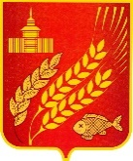
КУРГАНСКАЯ ОБЛАСТЬ
МОКРОУСОВСКИЙ МУНИЦИПАЛЬНЫЙ ОКРУГ
АДМИНИСТРАЦИЯ МОКРОУСОВСКОГО МУНИЦИПАЛЬНОГО ОКРУГА
КУРГАНСКОЙ ОБЛАСТИ

ПОСТАНОВЛЕНИЕ
от 05 февраля 2024 года № 100
с. Мокроусово

О внесении изменений в постановление
Администрация Мокроусовского муниципального округа
от 25 января 2024 года № 46
«Об утверждении Порядка учета бюджетных
и денежных обязательств получателей
средств местного бюджета»

В соответствии с Бюджетным кодексом Российской Федерации, Федеральным законом от 06 октября 2003 N 131-ФЗ "Об общих принципах организации местного самоуправления в Российской Федерации", приказом Министерства финансов Российской Федерации от 30.10.2020 №258Н «Об утверждении Порядка учета бюджетных и денежных обязательств получателей средств федерального бюджета территориальными органами Федерального казначейства», Уставом Мокроусовского муниципального округа Курганской области, Администрация Мокроусовского муниципального округа Курганской области
ПОСТАНОВЛЯЕТ:
- Изложить пункт 4 в постановлении Администрации Мокроусовского муниципального округа Курганской области от 25 января 2024 года № 46 «Об утверждении Порядка учета бюджетных и денежных обязательств получателей средств местного бюджета» в следующей редакции: «Настоящие постановление вступает в силу с 1 марта 2024 года.»
4. Настоящие постановление вступает в силу с 1 марта 2024 года.
5. Контроль за выполнением настоящего постановления возложить на начальника финансового управления.

Глава Мокроусовского муниципального округа В.В. Демешкин

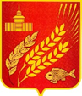
КУРГАНСКАЯ ОБЛАСТЬ
МОКРОУСОВСКИЙ МУНИЦИПАЛЬНЫЙ ОКРУГ
АДМИНИСТРАЦИЯ МОКРОУСОВСКОГО МУНИЦИПАЛЬНОГО ОКРУГА
КУРГАНСКОЙ ОБЛАСТИ
ПОСТАНОВЛЕНИЕ
от 9 февраля 2024 года № 110
с. Мокроусово

О внесении изменений в Постановление
от 15 марта 2023 года № 104 «Об утверждении Порядка
использования бюджетных ассигнований
резервного фонда Администрации Мокроусовского
муниципального округа Курганской области»

В соответствии со статьей 81 Бюджетного кодекса Российской Федерации, Законом Курганской области от 28 декабря 2007 года № 326 «О бюджетном процессе в Курганской области», постановлением Правительства Курганской области от 17 марта 2009 года № 146 «О порядке использования бюджетных ассигнований резервного фонда Правительства Курганской области», Решением Думы Мокроусовского муниципального округа Курганской области от 23 мая 2022 года №15 «Об утверждении Положения о бюджетном процессе в Мокроусовском муниципальном округе Курганской области», Администрация Мокроусовского муниципального округа Курганской области
ПОСТАНОВЛЯЕТ:
- Внести изменения в Порядок использования бюджетных ассигнований резервного фонда Администрации Мокроусовского муниципального округа Курганской области:
В пункт 2 добавить пятый абзац следующего содержания:
- «оказание мер социальной поддержки семьям лиц погибших при участии в специальной военной операции на территориях Донецкой Народной Республики, Луганской Народной Республики и Украины, проживающих на территории Мокроусовского муниципального округа Курганской области – 65 тыс. рублей.»
- Опубликовать настоящее постановление в «Информационном вестнике Мокроусовского муниципального округа Курганской области».
- Настоящее постановление вступает в силу с момента его опубликования.
- Контроль за выполнением настоящего постановления оставляю за собой.

Глава Мокроусовского муниципального округа В.В. Демешкин

КУРГАНСКАЯ ОБЛАСТЬ
МОКРОУСОВСКИЙ МУНИЦИПАЛЬНЫЙ ОКРУГ
Администрация Мокроусовского муниципального округа
ПОСТАНОВЛЕНИЕ
от « 09 » февраля 2024 года № 109
с.Мокроусово
О внесении изменений в постановление Администрации
Мокроусовского муниципального округа от 03 ноября 2022 г. №231 О муниципальной программе Мокроусовского муниципального округа «Развитие образования в Мокроусовском муниципальном округе на 2023-2025 годы»
В целях достижения результатов федерального проекта «Патриотическое воспитание граждан Российской Федерации» в рамках государственной программы Курганской области установленной постановлением Правительства Курганской области от 29 декабря 2023 г. № 439 " О государственной программе Курганской области "Патриотическое воспитание граждан, допризывная подготовка молодежи и развитие добровольничества (волонтерства)" Администрация Мокроусовского муниципального округа
ПОСТАНОВЛЯЕТ:
1.В Приложение к постановлению Администрация Мокроусовского муниципального округа от 03 ноября 2022 г. №231 О муниципальной программе Мокроусовского муниципального округа «Развитие образования в Мокроусовском муниципальном округе на 2023-2025 годы» внести следующие изменения:
1) раздел VII.Перечень мероприятий Программы, задача 4.Развитие системы дополнительного образования, совершенствование воспитательной компоненты в деятельности образовательных организаций, социальная поддержка детей, строку 1 изложить в следующей редакции

1. | Внедрение региональной  модели воспитания в ОО.  Проведение мероприятий по обеспечению деятельности советников директора по воспитанию и взаимодействию с детскими общественными объединениями в ОО | 2023-  2025 | Отдел  образования  Мокроусовского  муниципального  округа, ОО. | Совершенствование
системы
воспитательной работы в Мокроусовском
муниципальном
округе.
2) раздел IХ. Информация по ресурсному обеспечению Программы, задача 4.Развитие системы дополнительного образования, совершенствование воспитательной компоненты в деятельности образовательных организаций, социальная поддержка детей, строку 1 изложить в следующей редакции

1 | Реализация комплекса мер по внедрению региональной модели воспитания .Проведение мероприятий по обеспечению деятельности советников директора по воспитанию и взаимодействию с детскими общественными объединениями в ОО | Отдел  образования  Мокроусовского  муниципального  округа | Консолидированный бюджет | 754,6 |  | 377,3 | 377,3

2.Действие постановления распространяется с 1 января 2024 года.
3.Настоящее постановление опубликовать в «Информационном вестнике Мокроусовского муниципального округа Курганской области».
4.Контроль за выполнением постановления возложить на заместителя Главы Мокроусовского муниципального округа по социальным вопросам.

Глава Мокроусовского
муниципального округа В.В. Демешкин

РОССИЙСКАЯ ФЕДЕРАЦИЯ
КУРГАНСКАЯ ОБЛАСТЬ
Администрация Мокроусовского муниципального округа

Распоряжение

«06» февраля 2024 года № 14р
с. Мокроусово

Об отмене распоряжения от 08.05.2020 года
№ 91-р «О создании комиссии по организации
безопасности дорожного движения на
территории Мокроусовского района»

В целях приведением нормативно правовых актов в соответствии с действующим законодательством:
- Распоряжение Администрации Мокроусовского района от 08 мая 2020 года № 91-р «О создании комиссии по организации безопасности дорожного движения на территории Мокроусовского района» отменить.
- Настоящее распоряжение опубликовать в «Информационном вестнике Мокроусовского муниципального округа».
- Настоящее распоряжение вступает в силу с момента опубликования.
- Контроль за выполнением настоящего распоряжения возложить на первого заместителя Главы Мокроусовского муниципального округа.

Глава Мокроусовского
муниципального округа В.В. Демешкин

Ответственный за выпуск – Руководитель аппарата, управляющий
делами Администрации Мокроусовского муниципального округа Васильева
Светлана Николаевна
Отпечатан в Администрации Мокроусовского муниципального округа.
Почтовый адрес: 641530,
с. Мокроусово, ул. Советская, 31
Тираж 50 экз.

ВЕСТНИК
Информационный
Издатель: Администрация Мокроусовского муниципального округа.

Учредитель: Дума Мокроусовского муниципального округа

«Информационный вестник» распространяется бесплатно.

